Учреждение образования
«Брестский государственный технический университет»
Кафедра ИИТ

Лабораторная работа №6
По дисциплине «Современные платформы программирования»

Выполнил:
Студент 3 курса
Группы ПО-12
Ишимов А.В.
Проверил:
Кулик А.Д.

Брест 2026
Цель: освоить приемы тестирования кода на примере использования
пакета pytest.

Вариант №7

Задание 1: Написание тестов для мини-библиотеки покупок (shopping.py)
Код:
# ============================================================
# Задание 1: Тесты для мини-библиотеки покупок (shopping.py)
# ============================================================

# 3. Фикстура для пустой корзины
@pytest.fixture(name="empty_cart")
def fixture_empty_cart():
return Cart()

# 1. Добавление товара
def test_add_item(empty_cart):
empty_cart.add_item("Apple", 10.0)
assert len(empty_cart.items) == 1
assert empty_cart.items[0]["name"] == "Apple"
assert empty_cart.items[0]["price"] == 10.0

# Тест отрицательной цены
def test_add_item_negative_price(empty_cart):
with pytest.raises(ValueError):
empty_cart.add_item("Banana", -5)

# Тест подсчёта общей стоимости
def test_total(empty_cart):
empty_cart.add_item("Apple", 10.0)
empty_cart.add_item("Banana", 5.0)
assert empty_cart.total() == 15.0

# 2. Тест apply_discount с параметризацией
@pytest.mark.parametrize(
"discount, expected",
[
(0, 20.0),
(50, 10.0),
(100, 0.0),
],
)
def test_apply_discount(empty_cart, discount, expected):
empty_cart.add_item("Apple", 20.0)
empty_cart.apply_discount(discount)
assert empty_cart.total() == expected

@pytest.mark.parametrize("discount", [-10, 150])
def test_apply_discount_invalid(empty_cart, discount):
empty_cart.add_item("Apple", 10.0)
with pytest.raises(ValueError):
empty_cart.apply_discount(discount)

# 4. Мокирование requests.post в log_purchase
def test_log_purchase():
with patch("shopping.requests.post") as mock_post:
item = {"name": "Apple", "price": 10.0}
log_purchase(item)
mock_post.assert_called_once_with("https://example.com/log", json=item)

# 5. Тесты apply_coupon
def test_apply_coupon_save10(empty_cart):
empty_cart.add_item("Apple", 100.0)
apply_coupon(empty_cart, "SAVE10")
assert empty_cart.total() == 90.0

def test_apply_coupon_half(empty_cart):
empty_cart.add_item("Apple", 100.0)
apply_coupon(empty_cart, "HALF")
assert empty_cart.total() == 50.0

def test_apply_coupon_invalid(empty_cart):
empty_cart.add_item("Apple", 100.0)
with pytest.raises(ValueError):
apply_coupon(empty_cart, "INVALID")

def test_apply_coupon_monkeypatch(empty_cart, monkeypatch):
empty_cart.add_item("Apple", 100.0)
fake_coupons = {"FAKE50": 50}

monkeypatch.setattr(shopping, "coupons", fake_coupons)

apply_coupon(empty_cart, "FAKE50")
assert empty_cart.total() == 50.0

Задание 2: Напишите тесты к реализованным функциям из лабораторной работы No1. Проверьте тривиальные и граничные случае, а также варианты, когда может возникнуть исключительная ситуация. Если при реализации не использовались отдельные функции, необходимо провести рефакторинг кода.

Код:
# ============================================================
# Задание 2: Тесты к функции plus_one (lab_1.py)
# ============================================================

# Тривиальный случай — последняя цифра < 9
def test_plus_one_simple():
assert plus_one([1, 2, 3]) == [1, 2, 4]

# Последняя цифра равна 9 — перенос разряда
def test_plus_one_carry():
assert plus_one([1, 2, 9]) == [1, 3, 0]

# Несколько девяток подряд — цепочка переносов
def test_plus_one_multiple_carry():
assert plus_one([1, 9, 9]) == [2, 0, 0]

# Все цифры — девятки: результат должен расширить список
def test_plus_one_all_nines():
assert plus_one([9, 9, 9]) == [1, 0, 0, 0]

# Одна цифра 0
def test_plus_one_zero():
assert plus_one([0]) == [1]

# Одна цифра 9
def test_plus_one_single_nine():
assert plus_one([9]) == [1, 0]

# Число из одной цифры, не 9
def test_plus_one_single_digit():
assert plus_one([5]) == [6]

# Длинное число без переноса
def test_plus_one_long_number():
assert plus_one([1, 0, 0, 0, 0, 0, 0, 0, 0, 0]) == [1, 0, 0, 0, 0, 0, 0, 0, 0, 1]

Задание 3: Напишите метод String substringBetween(String str, String open, String close) выделяющий подстроку относительно открывающей и закрывающей строки.
Спецификация метода:
substringBetween (None , None, None) = TypeError
substringBetween (None, * , *) = None
substringBetween (* , None, *) = None
substringBetween (* , * , None) = None
substringBetween ("", "", "") = ""
substringBetween ("", "", "]") = None
substringBetween ("", "[", "]") = None
substringBetween (" yabcz ", "", "") = ""
substringBetween (" yabcz ", "y", "z") = " abc"
substringBetween (" yabczyabcz ", "y", "z") = " abc "
substringBetween ("wx[b]yz", "[", "]") = "b"

Код:
# ============================================================
# Задание 3: Тесты к функции substring_between (task_3.py)
# ============================================================

# Все три аргумента None — TypeError
def test_substring_between_all_none():
with pytest.raises(TypeError):
substring_between(None, None, None)

# str=None, остальные любые — None
def test_substring_between_str_none():
assert substring_between(None, "y", "z") is None

# open=None — None
def test_substring_between_open_none():
assert substring_between("yabcz", None, "z") is None

# close=None — None
def test_substring_between_close_none():
assert substring_between("yabcz", "y", None) is None

# Все пустые строки — пустая строка
def test_substring_between_all_empty():
assert substring_between("", "", "") == ""

# str пустая, open пустой, close не пустой — None
def test_substring_between_empty_str_nonempty_close():
assert substring_between("", "", "]") is None

# str пустая, оба разделителя не пустые — None
def test_substring_between_empty_str_brackets():
assert substring_between("", "[", "]") is None

# Оба разделителя пустые, str не пустая — пустая строка
def test_substring_between_empty_delimiters():
assert substring_between("yabcz", "", "") == ""

# Обычный случай — первое вхождение
def test_substring_between_basic():
assert substring_between("yabcz", "y", "z") == "abc"

# Несколько вхождений — возвращается первое
def test_substring_between_multiple_occurrences():
assert substring_between("yabczyabcz", "y", "z") == "abc"

# Квадратные скобки
def test_substring_between_brackets():
assert substring_between("wx[b]yz", "[", "]") == "b"

# Открывающая строка не найдена — None
def test_substring_between_open_not_found():
assert substring_between("hello world", "[", "]") is None

# Закрывающая строка не найдена — None
def test_substring_between_close_not_found():
assert substring_between("hello[world", "[", "]") is None

# Подстрока между разделителями пустая
def test_substring_between_empty_result():
assert substring_between("[]", "[", "]") == ""

Результат:
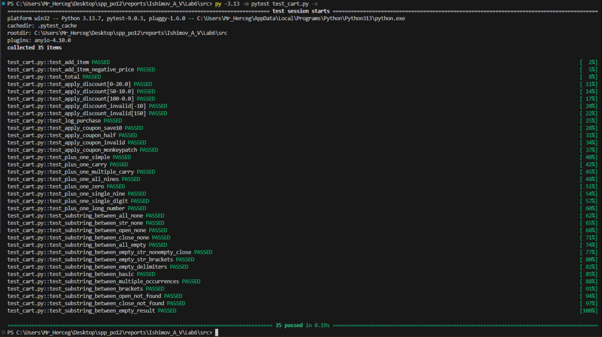

Вывод: освоил приемы тестирования кода на примере использования
пакета pytest.

